SPEARHEAD LTD

Wilds Of Wall Street 2
Κανόνες Παιχνιδιού

Το Wilds Of Wall Street 2 είναι ένα 5x5 video slot (βίντεο φρουτάκια ) με 'ways pays' μηχανική και επεκτεινόμενες στήλες.
Το παιχνίδι περιλαμβάνει Επεκτεινόμενες Στήλες και Wilds στη λειτουργία βάσης, και Free Spins όπου μπορούν να προστεθούν επιπλέον Wilds στις στήλες. Το παιχνίδι προσφέρει κέρδη (wins) 7.500x του συνολικού πονταρίσματος (bet).

Επιστροφή στον Παίκτη (RTP): 95.66%
Επιστροφή στον Παίκτη (RTP) Αγορά σε Bonus: 95.96%

ΚΑΝΟΝΕΣ ΠΑΙΧΝΙΔΙΟΥ

- Οι στήλες έχουν 12 σύμβολα, από τα οποία τα 5 είναι υψηλά (high-paying), 6 χαμηλά (low-paying), και ένα Wild.
- Το επίπεδο bet ορίζεται με τη χρήση της επιλογής BET ΕΠΙΠΕΔΟ.
- Το παιχνίδι παίζεται με αρχική διάταξη 1x3x5x3x1 (45 τρόποι), ενώ μπορεί να επεκταθεί έως 5x5 (3.125 τρόποι) μετά από 5 διαδοχικά wins.
- Τα blocks εκκαθαρίζονται με την εξής σειρά:
  - 3x3x5x3x1 Στην πρώτη στήλη από τα αριστερά του πίνακα μετά από 1 win
  - 3x3x5x3x3 - Στην πρώτη στήλη από τα δεξιά του πίνακα μετά από 2 wins
  - 3x5x5x5x3 - Στη δεύτερη στήλη από τα δεξιά και αριστερά του πίνακα μετά από 3 wins
  - 5x5x5x5x3 - Στην πρώτη στήλη από τα αριστερά του πίνακα μετά από 4 wins
  - 5x5x5x5x5 - Στην πρώτη στήλη από τα δεξιά του πίνακα μετά από 5 wins
- Το AUTOPLAY (αυτόματο παίξιμο) παίζει αυτόματα το παιχνίδι με τον επιλεγμένο αριθμό γύρων.
- Ο παίκτης πληρώνεται από αριστερά προς τα δεξιά για ταιριάσματα 3 ή περισσοτέρων συμβόλων που προσγειώνονται σε διαδοχικές στήλες (δες Πίνακα Πληρωμών).
- Πληρώνει μόνο ο υψηλότερος συνδυασμός ανά νικηφόρο τρόπο (winning way)
- Τα ταυτόχρονα ή συμπτωματικά κέρδη με διαφορετικούς τρόπους κέρδους προστίθενται και πληρώνουν.
- Τα Free Spins πληρώνονται αναλόγως του ποσού bet πριν την είσοδο σε Free Spins Λειτουργία.

ΛΕΙΤΟΥΡΓΙΕΣ ΠΑΙΧΝΙΔΙΟΥ

Respins (Επαναλήψεις Περιστροφών) Παιχνιδιού Βάσης
- Ένα win σε πληρωτέο παιχνίδι βάσης θα οδηγήσει σε επεκτεινόμενο σετ στηλών (περισσότεροι τρόποι) και free re-spin (δωρεάν επανάληψη περιστροφής).
- Εάν ένα Free Respin (δωρεάν επανάληψη περιστροφής) οδηγήσει σε πίνακα που δεν κερδίζει, ο Wild Μετρητής θα επιστρέψει στο “0” και θα γίνει επαναφορά του παιχνιδιού στην αρχική του διάταξη.
- Μετά από 6 διαδοχικά wins, ενεργοποιείται η Free Spins λειτουργία.

Wild Σύμβολο
- Το wild σύμβολο μπορεί να εμφανιστεί μόνο στις στήλες 2, 3, 4 ή 5 τόσο στο παιχνίδι βάσης όσο και στη Freespins λειτουργία.
- ΤοWild σύμβολο αντικαθιστά οποιοδήποτε σύμβολο.

Συλλογή Wild Λύκου
- Ο Wild Μετρητής υπολογίζει περιπτώσεις wilds που εμφανίζεται σε οποιονδήποτε γύρου παιχνιδιού (την αρχική πληρωμή ανά spin και όποια μεταγενέστερα free re-spins).
- Εάν ο παίκτης ενεργοποιήσει το free spins bonus παιχνίδι, τότε ο συνολικός αριθμός wilds που συσσωρευθεί θα χρησιμοποιηθεί για τον καθορισμό των αρχικών εγγυημένων free spins.
- Ο παίκτης θα λάβει 2 αρχικά εγγυημένα free spins για κάθε Wild που θα συλλέγεται.
- Εάν ο παίκτης συλλέξει 0 Wilds, τότε θα λάβει 1 αρχικά εγγυημένο free spin.
- Ο Wild Μετρητής μηδενίζει στην περίπτωση που δε σημειωθεί νικηφόρο spin ή re-spin στο παιχνίδι βάσης.

Free Spins (Δωρεάν Περιστροφές)
- Τα Free spins εμφανίζονται με οποιαδήποτε αρχικά εγγυημένα free spins που δίνονται από τη Συλλογή Wild Λύκου
- Μόλις παιχθούν τα εγγυημένα free spins, εμφανίζονται τρία εικονίδια με καμπάνα κλεισίματος.
- Η καμπάνα κλεισίματος μπορεί να κτυπήσει τυχαία μια φορά σε οποιοδήποτε free spin που δεν είναι αρχικά εγγυημένο free spin.
- Αφού η καμπάνα κλεισίματος κτυπήσει 3 φορές, το τρέχον spin ολοκληρώνεται και τότε το free spins bonus παιχνίδι φτάνει στο τέλος του.

Αγορά Αρκούδας ή Ταύρου
- Κάθε free spin ορίζεται τυχαία είτε ως αγορά ‘Αρκούδας’ ή ‘Ταύρου’.
- Στην περίπτωση αγοράς Ταύρου, ένα ή περισσότερα Wilds προστίθενται σε μία ή περισσότερες στήλες αυξάνοντας έτσι τις πιθανότητες να εμφανιστούν αυτά στο πίνακα στηλών.
- Τα Wilds τοποθετούνται τυχαία και δε μπορούν να επικαλύψουν προηγουμένως τοποθετημένα Wilds.
- Αυτά τα wilds παραμένουν προστιθέμενα στις στήλες για όλα τα επακόλουθα free spins.
- Στην περίπτωση αγοράς Αρκούδας, δε προστίθενται επιπλέον Wilds στον πίνακα.
- Τα free spins ξεκινούν με 2 wilds ήδη στις στήλες, αν και δεν εμφανίζονται απαραίτητα στον πίνακα.

Αγορά σε Bonus (Buy Into Bonus)
- Οι παίκτες έχουν την επιλογή να αγοράσουν τον δρόμο τους προς free spins
- Το κόστος εμφανίζεται κάτω από το κουμπί και καθορίζεται βάσει του τρέχοντος επιπέδου bet του παίκτη
- Ο παίκτης θα λάβει τυχαία 8, 10, 12 ή 14 αρχικά εγγυημένα free spins.
- Δεν είναι διαθέσιμο σε όλες τις δικαιοδοσίες.

ΛΕΙΤΟΥΡΓΙΕΣ ΠΑΙΧΝΙΔΙΟΥ

SPIN ΚΟΥΜΠΙ

Κλικ για έναρξη ενός γύρου παιχνιδιού με την τρέχουσα αξία bet (πονταρίσματος).
SPIN ΚΟΥΜΠΙ (ΚΑΤΑ ΤΗΝ ΠΕΡΙΣΤΡΟΦΗ)

Κλικ για ταχεία διακοπή των κινήσεων των στηλών (κυλίνδρων) ή οποιωνδήποτε animations κέρδους. Αυτό δεν σταματά το Autoplay.
AUTOPLAY ΚΟΥΜΠΙ

Κλικ για άνοιγμα του αναδυόμενου μενού Autoplay.

AUTOPLAY ΚΟΥΜΠΙ (ΜΕ AUTOPLAY ΕΝΕΡΓΟ)

Ο αριθμός δείχνει πόσα Autoplay spins (περιστροφές) απομένουν. Κλικ για διακοπή του Autoplay.
BET ΠΟΣΟΝ ΚΟΥΜΠΙ

Κλικ για άνοιγμα του αναδυόμενου μενού για bet ποσόν.
ΜΕΝΟΥ ΚΟΥΜΠΙ

Κλικ για άνοιγμα Ρυθμίσεων, Πίνακα Πληρωμών, και Κανόνων Παιχνιδιού.
ΗΧΟΣ ΚΟΥΜΠΙ

Κλικ για on/off ήχου.
ΑΓΟΡΑ ΣΕ BONUS

Πάτησε για απευθείας μετάβαση στη Free Spin Λειτουργία. Το κόστος αυτής της λειτουργίας εμφανίζεται μέσα στο πεδίο κειμένου του κουμπιού. (Δεν είναι διαθέσιμο σε όλες τις δικαιοδοσίες).

ΑΝΑΔΥΟΜΕΝΑ ΜΕΝΟΥ

Bet Ποσόν
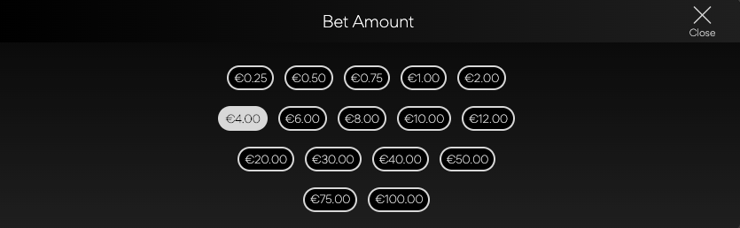

Το αναδυόμενο μενού για bet ποσόν εμφανίζει όλες τις διαθέσιμες επιλογές πονταρίσματος/γραμμής και γραμμών πληρωμής. Το τρέχον επιλεγμένο ποσό επισημαίνεται με λευκό χρώμα. Ο παίκτης μπορεί επίσης να κάνει κλικ στο εικονίδιο 'Πίσω', για να επιστρέψει στην κύρια οθόνη του παιχνιδιού χωρίς να κάνει καμία αλλαγή στο ποσόν bet (πονταρίσματος).

Autoplay

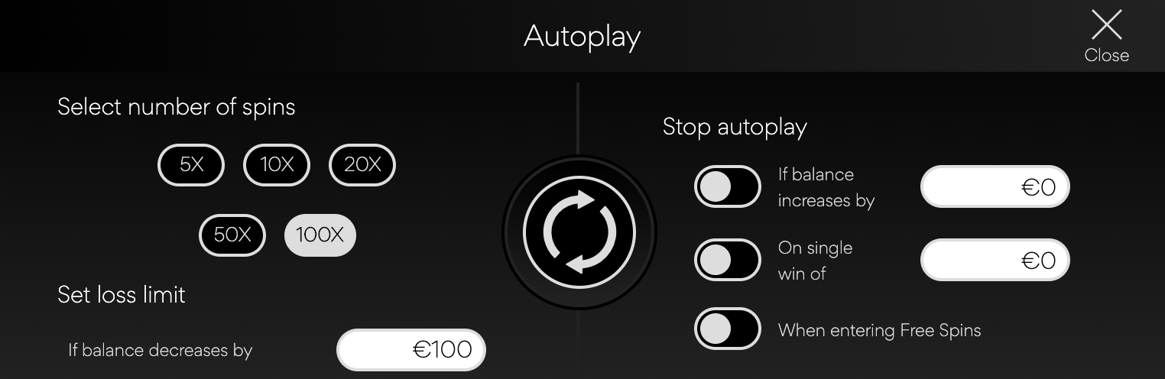
Το autoplay αναδυόμενο μενού επιτρέπει στον παίκτη να επιλέξει τον αριθμό των spins (περιστροφών) για autoplay (αυτόματο παίξιμο). Για να γίνει αυτό, ο παίκτης κάνει κλικ σε μια από τις διαθέσιμες επιλογές για αριθμό spins (περιστροφών). Κατόπιν, το κουμπί αυτό θα γίνει λευκό. Στη συνέχεια, ο παίκτης πρέπει να ορίσει ένα όριο απωλειών (πρέπει να είναι μεγαλύτερο από 0) και στη συνέχεια να κάνει κλικ στο κουμπί Spin για να επιβεβαιώσει την πρόθεσή του. Στη συνέχεια, το μενού αποκρύπτεται και ο παίκτης επιστρέφει στην κύρια οθόνη του παιχνιδιού, με το autoplay ενεργό.

Ο παίκτης μπορεί επίσης να επιλέξει να ορίσει προαιρετικές συνθήκες για την αυτόματη διακοπή του autoplay. Αυτές περιλαμβάνουν:

- Διακοπή Autoplay σε μεμονωμένο κέρδος αξίας που έχει καθορίσει ο παίκτης.
- Διακοπή Autoplay αν το υπόλοιπο αυξηθεί κατά το ποσό που ορίζει ο παίκτης.
- Διακοπή Autoplay με την είσοδο σε Free Spins

Σημείωση: Εάν αποσυνδεθείς κατά τη διάρκεια του παιχνιδιού, όλες οι ρυθμίσεις Autoplay θα επανέλθουν στις προεπιλεγμένες όταν επαναφορτώσεις το παιχνίδι.

ΡΥΘΜΙΣΕΙΣ ΠΑΙΧΝΙΔΙΟΥ

Τρέχουσα ώρα

Το πρόγραμμα-πελάτης του παιχνιδιού εμφανίζει την τρέχουσα ώρα συνεχώς (στο κάτω αριστερό μέρος της οθόνης). Η ώρα λαμβάνεται από το ρολόι συστήματος του υπολογιστή ή της συσκευής του παίκτη.

ΠΡΟΣΘΕΤΕΣ ΠΛΗΡΟΦΟΡΙΕΣ

Οι ακόλουθες διεργασίες ενδέχεται να υπόκεινται σε Όρους και Προϋποθέσεις του gaming ιστότοπου.

- Η διεργασία διαχείρισης μη ολοκληρωμένων γύρων παιχνιδιού.
- Ο χρόνος με το πέρας του οποίου ανενεργές συνεδρίες παιχνιδιού λήγουν αυτόματα.

Στην περίπτωση δυσλειτουργίας του υλισμικού / λογισμικού του παιχνιδιού, όλα τα θιγόμενα πονταρίσματα (bets) και όλες οι θιγόμενες πληρωμές (payouts) καθίστανται άκυρα και όλα τα θιγόμενα πονταρίσματα επιστρέφονται.

